**DESENVOLVIMENTO DE SISTEMA DE GESTÃO DO CONHECIMENTO COM GAMIFICAÇÃO**

**Rafael Sérgio da Costa**

**Prof.ª Dr.ª Maiara Heil Cancian (orientadora)**

**1 INTRODUÇÃO**

O conhecimento se tornou a principal arma para se manter à frente dos concorrentes na atualidade, onde tem papel fundamental na inteligência competitiva. Em uma economia onde a única certeza é a incerteza, a fonte certa de vantagem competitiva duradoura é o conhecimento (Takeuchi; Nonaka, 2008). Mesmo sendo tão importante para as organizações atualmente, o conhecimento normalmente se encontra retido na mente dos indivíduos da organização, não sendo disseminado nem documentado para ser aproveitado por outros colaboradores e pela organização, ocasionando em perda de oportunidades, dificuldade em inovar e perda de capital intelectual.

Tornar o conhecimento pessoal disponível para os outros é a atividade central da empresa criadora do conhecimento (Takeuchi; Nonaka, 2008). Organizações em que o compartilhamento do conhecimento não é estimulado tem mais dificuldade em inovar e em reter talentos, tendo o capital do conhecimento da organização retido nos indivíduos colabora para o risco de perder boa parte desse capital para os concorrentes.

Segundo (Takeuchi; Nonaka, 2008), as empresas bem-sucedidas são as que criam constantemente novos conhecimentos, disseminam-no amplamente pela organização e o incorporam rapidamente em novas tecnologias e produtos.

Um dos grandes desafios das organizações está em saber extrair o conhecimento gerado e acumulado ao longo dos anos por um colaborador. Nesse sentido, o conceito de gestão do conhecimento (GC) surgiu no início da década de 1990, definido não mais como uma moda da eficiência operacional, mas sim como uma parte estratégica das organizações (SVEIBY, 1998).

Os Sistemas de Gestão do Conhecimento (*Knowledge Management Systems*) são soluções de TI que amparam as iniciativas empresariais típicas de Gestão do Conhecimento como identificação, criação, apresentação e distribuição do conhecimento dentro do contexto corporativo. Sistemas de gestão do conhecimento utilizam vários mecanismos e tecnologias para apoiar os processos de gestão do conhecimento (BECERRA-FERNANDEZ; SABHERWAL, 2010). Os Sistemas de Gestão do Conhecimento auxiliam a organização a catalogar, armazenar e disseminar o conhecimento, se utilizando da tecnologia da informação é possível que o bem mais valioso da organização que é o conhecimento esteja disponível para todos os indivíduos da organização, reduzindo custos e gerando inovação.

Botha et al (2008) salientam a importância de compreender o que os sistemas de gestão do conhecimento não podem fazer. Eles apontam para o fato de que a introdução de tecnologias de compartilhamento do conhecimento não significa que os especialistas compartilharão conhecimentos, outras iniciativas têm de estar no lugar. Nessa questão o presente trabalho pretende desenvolver um sistema de gestão do conhecimento se utilizando da metodologia de Gamificação, buscando obter alto nível de comprometimento dos funcionários, facilitar a introdução de mudanças na organização e estimular a inovação.

A gamificação (do original em inglês *Gamification*) corresponde ao uso de mecanismos de jogos orientados ao objetivo de resolver problemas práticos ou de despertar engajamento entre um público específico (VIANNA et al., 2013). Com o uso da gamificação pretende-se motivar e engajar os indivíduos da organização a compartilhar o conhecimento com outros indivíduos promovendo um ambiente desafiador e recompensador, gerando ganhos tanto para o indivíduo como para a organização.

1.1. Objetivo Geral

O objetivo deste trabalho é desenvolver um sistema de gestão do conhecimento aplicando conceitos de gamificação para estimular e melhorar o compartilhamento do conhecimento nas organizações.

1.1.1. Objetivos Específicos

Para atingir o objetivo geral desta proposta, os seguintes objetivos específicos devem ser realizados:

* Fazer o levantamento de requisitos funcionais e não funcionais.
* Fazer a modelagem de casos de uso.
* Especificar as regras de negócio.
* Desenvolver o sistema.

**2 DESENVOLVIMENTO**

Este capítulo tem como objetivo indicar as teorias nas quais este trabalho se baseia. Inicialmente serão apresentados, os conceitos de Gestão do Conhecimento e Gamificação.

2.1. Gestão do Conhecimento

Atualmente o conhecimento é um grande diferencial competitivo para as organizações, fazer uma boa gestão do conhecimento organizacional pode ter um impacto significativo no resultado.

Segundo (Drucker, 1990), gestão do conhecimento é a capacidade de gerenciar, descobrir, mapear, classificar, captar, distribuir, criar, multiplicar e reter conhecimento com eficiência, eficácia e efetividade para que uma organização se coloque em posição de vantagem competitiva em relação às outras para gerar lucro e garantir sua sobrevivência e expansão no mercado.

Portanto as organizações devem propiciar um ambiente otimizado para geração do conhecimento, introduzindo uma cultura organizacional de aprendizado e compartilhamento do conhecimento, seja através de *meetups* (eventos com objetivo de compartilhar conhecimento), universidade corporativa ou promovendo autonomia as pessoas de compartilharem conhecimento e gerar inovação.

Nas “organizações que aprendem, as pessoas expandem continuamente sua capacidade de criar resultados que elas realmente desejam, onde maneiras novas e expansivas de pensar são encorajadas, onde a aspiração coletiva é livre, e onde as pessoas estão constantemente aprendendo a aprender coletivamente” (SENGE, 1999).

Incentivar e prover maneiras de criar conhecimento na organização é investir em construir um capital intelectual, assim como compartilhar e formalizar o conhecimento é a maneira pela qual a organização não perde o seu capital intelectual.

Segundo (Takeuchi; Nonaka, 2008) uma organização cria e utiliza conhecimento convertendo o conhecimento tácito em conhecimento explícito, e vice-versa.

2.2. Gamificação

O termo gamificação foi criado com o intuito de otimizar e melhorar o engajamento das pessoas em contexto de não-jogo, colaborando com melhora na motivação das pessoas e influenciando positivamente no resultado.

Segundo a desenvolvedora de jogos e entusiasta da gamificação (McGonigal, 2012), na sociedade atual, os jogos de computador e videogames estão satisfazendo as genuínas necessidades humanas que o mundo real tem falhado em atender. Eles oferecem recompensas que a realidade não consegue dar. Eles nos ensinam, nos inspiram e nos envolvem de uma maneira pela qual a sociedade não consegue fazer. Eles estão nos unindo de maneira pela qual a sociedade não está.

Atualmente a competição entre as empresas está cada vez mais acirrada, fazer com que as pessoas trabalhem mais e exigindo cada vez mais delas pode gerar um nível alto de estresse comprometendo o resultado de projetos. A proposta da gamificação é trazer elementos de jogos para os projetos fazendo com que as pessoas sejam recompensadas por objetivos alcançados. É compreender e influenciar comportamentos humanos que as organizações querem incentivar entre os seus trabalhadores ou clientes. Ou seja, procura ter aspectos agradáveis de jogos - divertidos, brincadeira e desafio - e aplicá-los aos processos de negócios do mundo real (Rodrigues, Costa e Oliveira, 2014).

Nas ultimas décadas muitas pessoas cresceram convivendo com jogos quase que diariamente, aproveitar esse “*hobby*” para o mundo corporativo pode trazer uma enorme vantagem competitiva, pois as pessoas estarão mais engajadas e motivadas a concluir os seus projetos.

A gamificação pode ser aplicada em projetos através da aplicação da mecânica de jogo, tais como quadros de líderes, medalhas ou pontos de conquista, em ambientes não-jogos com o objetivo de aumentar o envolvimento dos usuários, a qualidade dos dados ou custo-benefício (Lockley e Boyle, 2014).

**3 METODOLOGIA**

O presente trabalho foi desenvolvido utilizando-se de um conjunto de tecnologias que serão apresentadas a seguir.

A linguagem de programação PHP (*Hypertext Preprocessor*) é uma linguagem de *script* criada em 1994 por Rasmus Lerdof, inicialmente com o proposito de controlar as visitas ao seu currículo online, ao longo do tempo mais funcionalidades foram adicionadas na linguagem fornecendo uma estrutura simples e dinâmica para o desenvolvimento de aplicações web. Atualmente o PHP é usado por 83% de todos os sites que utilizam uma linguagem de programação de servidor no mundo.

Outra ferramenta utilizada no desenvolvimento do presente projeto foi o Slim Framework (***Slim Framework*.** Disponível em: <https://www.slimframework.com/docs/>. Acessado em: 06 nov. 2017), que é uma “caixa de ferramentas” que prove recursos simples, porem poderosos para auxiliar no desenvolvimento de aplicações web. Em sua essência o Slim Framework recebe chamadas HTTP (*Hypertext Transfer Protocol*), invoca uma rotina apropriada (*Callback*) e retorna uma chamada HTTP.

Para a persistência dos dados foi utilizado o MariaDB (**MariaDB**. Disponível em: <https://mariadb.com/>. Acessado em: 06 nov. 2017) que é um banco de dados relacional que utiliza a linguagem SQL (*Structured Query Language*) para efetuar as suas operações.

A infraestrutura da aplicação foi parametrizada com Docker (**Docker.** Disponível em: <https://www.docker.com/>. Acessado em: 06 nov. 2017) que é uma tecnologia que fornece contêineres. Uma imagem de contêiner é um pacote executável leve e autônomo, de um software que inclui tudo necessário para executá-lo: código, tempo de execução, ferramentas de sistema, bibliotecas de sistema, configurações. Disponível para aplicações baseados em Linux e Windows, o software de contêineres sempre funcionará da mesma forma, independentemente do ambiente. Os recipientes isolam o software de seus arredores, por exemplo diferenças entre ambientes de desenvolvimento e da plataforma e ajudam a reduzir conflitos entre equipes que executam o software em diferentes infraestruturas. Na pasta do projeto foi adicionado um arquivo chamado docker-compose.yml, ele contem toda a logica de infraestrutura e configurações para executar a aplicação e suas dependências, com apenas um comando (docker-compose up) a aplicação é iniciada.

Para licenciar a aplicação foi escolhida a licença GPL versão 3 (***GNU Genereal Public License.*** Disponível em: <https://www.gnu.org/licenses/gpl-3.0.en.html>. Acessado em: 06 nov. 2017), conhecida como (GPLV3), a GPL é uma licença de software idealizada por Richard Matthew Stallman em 1989 para o projeto GNU e atualmente é muito popular em projetos *open source.* A licença se encontra na pasta raiz do projeto com o nome *LICENCE.*

**4 ANÁLISE DE DADOS**

O tema do presente trabalho foi proposto pela percepção do autor em suas experiências empregatícias, onde as empresas até possuíam um sistema de gestão do conhecimento, porem, ele era subutilizado em decorrência de alguns fatores como falta de interesse dos colaboradores em aprender um novo software, medo de ser desligado da empresa ou ser substituído pois tendo seu conhecimento registrado no software suas funções podem ser executadas por outra pessoa e etc.

4.1 Requisitos Funcionais

Os requisitos funcionais descrevem o que o sistema deve fazer. Esses requisitos dependem do tipo de software que está sendo desenvolvido, dos usuários a que o software se destina e da abordagem geral considerada pela organização ao redigir os requisitos. Eles descrevem as funções do sistema detalhadamente (SOMMERVILLE, 2007, p.81).

Os requisitos funcionais foram mapeados tendo como base a troca de ideias do autor com usuários dos sistemas de gestão do conhecimento, além de pro fissionarias da área de gamificação. Com isso foram mapeadas algumas estratégias de gamificação que integradas ao sistema de gestão do conhecimento podem engajar e motivar os colaboradores a fazer um melhor uso e usufruir do mesmo.

**Quadro 1 - Requisitos funcionais:**

|  |
| --- |
| **RF01** – Efetuar Login. |
| **RF02** – Cadastro de conhecimento. |
| **RF03** – Exclusão de conhecimento. |
| **RF04** – Edição de conhecimento. |
| **RF05** – Pesquisar um conhecimento. |
| **RF06** – Pontuação da gamificação. |
| **RF07** – Consultar pontos. |
| **RF08** – Consultar ranking. |
| **RF09** – Compartilhar conhecimento. |
| **RF10** – Edição de conhecimento de outro autor (mediante aprovação). |

4.2 Requisitos não funcionais

Os requisitos não funcionais são aqueles não diretamente relacionados às funções específicas fornecidas pelo sistema. Eles podem estar relacionados às propriedades emergentes do sistema, como confiabilidade, tempo de resposta e espaço de armazenamento (SOMMERVILLE, 2007, p.82).

**Quadro 2 - Requisitos não funcionais:**

|  |
| --- |
| **RNF01** – O sistema deverá rodar em contêiner Docker. |
| **RNF02** – O sistema deverá possuir arquivo Docker devidamente configurado. |
| **RNF03** – O sistema deverá gravar log para cada exceção do sistema. |
| **RNF04** – O sistema deverá gravar a senha de usuário em formato *hash* criptografadacom *bcrypt* (método de criptografia criado por Niels Provos e David Mazière)*.* |

4.3 Casos de Uso

4.3.1. Cadastrar novo conhecimento

**Ator**: Usuário

**Objetivo**: Incluir conhecimento (entende-se como conhecimento um texto formatado em html podendo conter imagens, áudios ou vídeos relacionados ao tema do conhecimento inserido).

**Pré-condições:**

1 - O usuário deve estar autenticado no sistema.

**Fluxo Principal:**

1 – O usuário clica em novo conhecimento.

2 – O sistema exibe o formulário de cadastro.

3 – O usuário preenche o formulário.

4 – O usuário clica em gravar.

5 – O sistema salva os dados no banco de dados.

6 – O sistema redireciona o usuário para a tela de exibição.

7 – O sistema concede os pontos da gamificação.

**Fluxo Alternativo:**

1 – Se o conhecimento já estiver cadastrado, o sistema informa o erro apropriado.

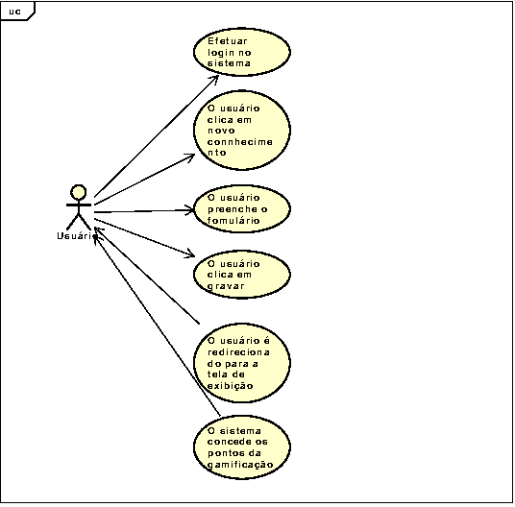

4

4.3.2. Editar conhecimento

**Ator**: Usuário

**Objetivo**: Editar um conhecimento.

**Pré-condições:**

1 - O usuário deve estar autenticado no sistema.

2 – O usuário deve ser o autor do conhecimento,

**Fluxo Principal:**

1 – O usuário clica em editar conhecimento (ícone editar).

2 – O sistema exibe o formulário de edição.

3 – O usuário preenche o formulário.

4 – O usuário clica em gravar.

5 – O sistema salva os dados no banco de dados.

6 – O sistema redireciona o usuário para a tela de exibição.

7 – O sistema concede os pontos da gamificação.

**Fluxo Alternativo:**

1 – Se o usuário não for o autor do conhecimento, o sistema informa o erro apropriado.

2 – Se o usuário não efetuar alterações e clicar em gravar, o sistema não concede os pontos da gamificação.

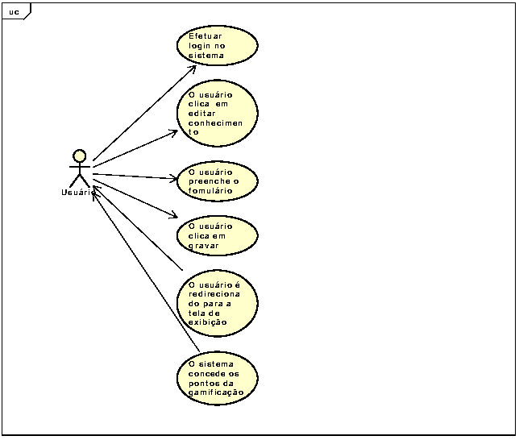

4.3.3. Excluir conhecimento

**Ator**: Usuário

**Objetivo**: Excluir um conhecimento.

**Pré-condições:**

1 - O usuário deve estar autenticado no sistema.

2 – O usuário deve ser o autor do conhecimento,

**Fluxo Principal:**

1 – O usuário clica em excluir conhecimento (ícone excluir).

2 – O sistema exibe tela de confirmação.

3 – O usuário confirma a exclusão.

4 – O sistema marca o conhecimento como excluído no banco de dados (exclusão logica).

5 – O sistema redireciona o usuário para a tela de exibição.

**Fluxo Alternativo:**

1 – Se o usuário não for o autor do conhecimento, o sistema informa o erro apropriado.

2 – Se o usuário não confirmar a exclusão, o sistema volta para a tela de exibição.

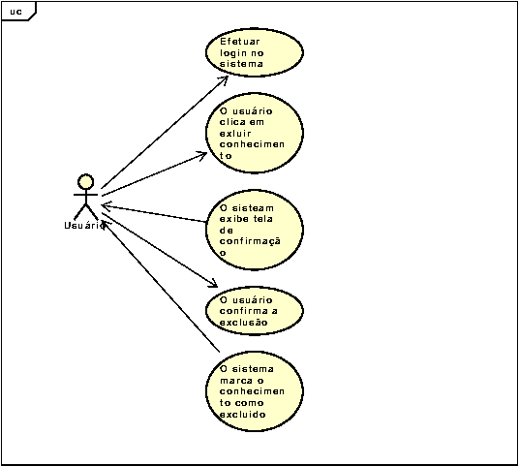

4

4.3.4. Pesquisar conhecimento

**Ator**: Usuário

**Objetivo**: Pesquisar um conhecimento.

**Pré-condições:**

1 - O usuário deve estar autenticado no sistema.

**Fluxo Principal:**

1 – O usuário clica na barra de pesquisa.

2 – O usuário digita o termo procurado.

3 – O usuário clica em pesquisar.

4 – O sistema apresenta uma lista de conhecimentos relacionados com o termo procurado.

**Fluxo Alternativo:**

1 – Se o termo procurado não for encontrado o sistema exibe a mensagem apropriada para o usuário.

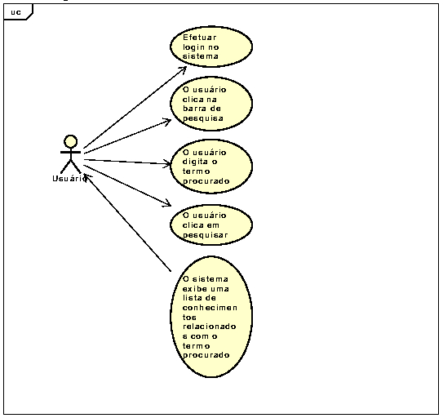

4.3.5. Consultar pontos

**Ator**: Usuário

**Objetivo**: Consultar pontos da gamificação.

**Pré-condições:**

1 - O usuário deve estar autenticado no sistema.

**Fluxo Principal:**

1 – O usuário clica no seu nome na barra de menu.

2 – O sistema exibe um quadro com opções.

3 – O usuário clica em consultar pontos.

4 – O sistema apresenta uma lista com os pontos conquistados e o total.

**Fluxo Alternativo:**

1 – Se o usuário não possuir pontos o sistema exibe a mensagem apropriada para o usuário.

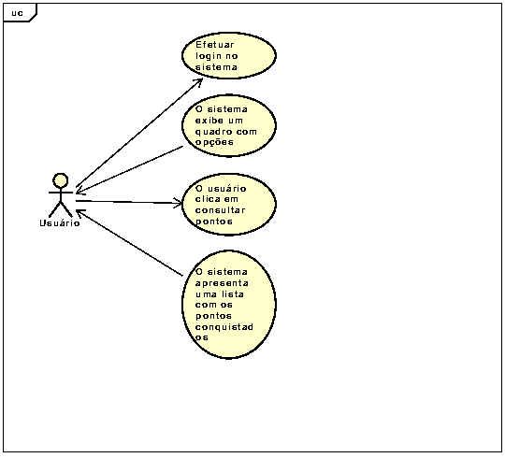

4

4.3.6. Consultar ranking.

**Ator**: Usuário

**Objetivo**: Consultar ranking da gamificação.

**Pré-condições:**

1 - O usuário deve estar autenticado no sistema.

**Fluxo Principal:**

1 – O usuário clica no seu nome na barra de menu.

2 – O sistema exibe um quadro com opções.

3 – O usuário clica em consultar ranking.

4 – O sistema apresenta uma lista com o ranking de pontuação dos usuários cadastrados.

**Fluxo Alternativo:**

1 – Se o usuário não possuir pontos o sistema exibe a mensagem apropriada para o usuário.

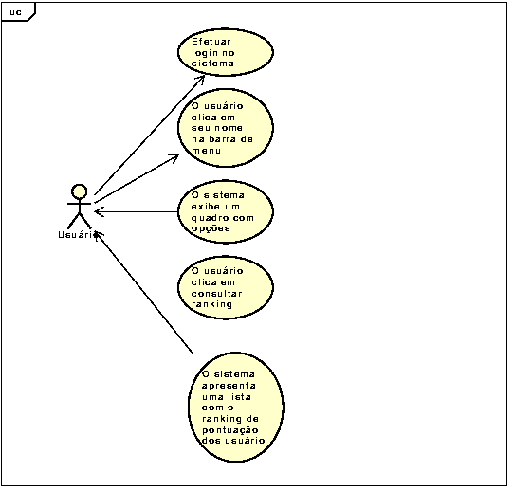

4.4 Regras de Negócio

**RN01** - Pontuação da gamificação.

**Quadro 3 – RN01 Pontuação:**

|  |  |
| --- | --- |
| **Ação** | **Pontuação** |
| Cadastrar conhecimento | Autor: 80 |
| Editar conhecimento | Autor: 50 |
| Marcar conhecimento como útil | Autor: 120 | usuário: 60 |
| Compartilhar conhecimento | Autor: 60 | usuário: 10 |
| Editar conhecimento de outro usuário | Usuário: 50 |

**5 CONSIDERAÇÕES FINAIS**

Para o presente trabalho foi proposto desenvolver um sistema web de gestão do conhecimento se utilizando de técnicas de gamificação para estimular e melhorar o compartilhamento do conhecimento nas organizações foram traçados os objetivos de fazer o levantamento de requisitos funcionais e não funcionais, fazer a modelagem de casos de uso, especificar as regras de negócio e desenvolver o sistema.

Os requisitos funcionais e não funcionais foram descritos pela percepção e experiência do autor ao utilizar sistemas de gestão do conhecimento e também em pesquisa na bibliografia apropriada para esse tipo de sistema, as técnicas de gamificação foram formuladas por meio de conversas com colegas de trabalho que atuam na área de gamificação.

Os casos de uso foram modelados visando simplicidade e agilidade para executar as tarefas no sistema, com poucos cliques o usuário pode acessar as áreas do sistema tornando-o fácil e descomplicado.

As regras de negócio foram especificadas visando obter um equilíbrio nas regras de pontuação da gamificação fazendo com que determinadas ações gerem mais pontos do que outras para estimular os usuários a utilizá-las. Essas regras foram descritas através da analise do autor sobre as ações ou funcionalidades do sistema de gestão do conhecimento.

O sistema foi desenvolvido utilizando a arquitetura MVC (*Model-View-Controller*) que visa separar o sistema em três camadas, à camada do modelo que consiste nos dados do sistema e regras de negócio, à camada de visualização que consiste nas telas que são apresentadas para o usuário e a camada do controlador que recebe as requisições e faz o processamento e efetua o retorno apropriado (Introdução ao Padrão MVC. Disponível em: <https://www.devmedia.com.br/introducao-ao-padrao-mvc/29308>. Acessado em: 06 nov. 2017).

Por ser um termo relativamente novo foi difícil encontrar material relacionado a gamificação, há poucos livros disponíveis e a maior parte do material encontrado foi em língua estrangeira e na internet, porem foi perceptível o ganho ao se utilizar das técnicas de gamificação principalmente para introduzir e ensinar o uso de aplicações, é possível guiar o usuário pelas ações do sistema e ensinar de maneira descontraída e intuitiva como o sistema deve ser operado.

Para versões futuras do projeto pode ser implementado integração com sistemas *help desk* (serviço de suporte ou apoio a usuários), onde o sistema de gestão do conhecimento sugere as paginas com o conhecimento relacionados com o contexto do chamado para resolução simplificada do mesmo. Também seria interessante integração com mídias sociais ou redes sociais para compartilhamento facilitado do conhecimento.

**REFERÊNCIAS**

BECERRA-FERNANDEZ, Irma; SABHERWAL, Rajiv. **Knowledge management: systems and processes**. M.E. Sharpe, Inc, 2010.

BOTHA, Antonie; KOURIE, Derrick; SNYMAN, Retha. **Coping with Continuous Change in the Business Environment, Knowledge Management and Knowledge Management Technology**, Chandice Publishing Ltd, 2008.

DRUCKER, Peter. **Administração de organizações sem fins lucrativos - princípios e práticas**. Editora Pioneira, São Paulo, 1990.

LOCKLEY, Alison; BOYLE, Alicia. **Towards a game-based learning ecosystem: An institutional strategy**. Proceedings Of The European Conference On Games-based Learning, 2014.

MCGONIGAL, J. **Realidade em jogo:por que os games nos tornam melhores e como eles podem mudar o mundo**. Rio de Janeiro: Best Seller, 2012.

NONAKA, Ikujiro; TAKEUCHI, Hirotaka. **Criação de conhecimento na empresa**. Rio de Janeiro: Campus, 1997.

RODRIGUES, Luís Filipe; COSTA, Carlos J.; OLIVEIRA, Abílio. **How gamification can influence the web design and the customer to use the e-banking systems**. Lisboa: Acm International Conference Proceeding Series, 2014.

SENGE, P. M. A quinta disciplina. **Arte, teoria e prática da organização de aprendizagem**. São Paulo: Best Seller , 1999.

SOMMERVILLE, Ian. **Engenharia de Software, 8ª edição**. São Paulo: Pearson Addison Wesley, 2007.

SVEIBY, K. E. **A Nova Riqueza das Organizações: Gerenciando e Avaliando Patrimônios do Conhecimento**. Rio de Janeiro: Campus, 1998.

TAKEUCHI, Hirotaka; NONAKA, Ikujiro. **Gestão do Conhecimento**. Porto Alegre:Bookman, 2008.

Usage statistics and market share of PHP for websites**.** Disponível em: < <https://w3techs.com/technologies/details/pl-php/all/all> >. Acessado em: 06 nov. 2017.

VIANNA, Ysmar; VIANNA, Maurício; MEDINA, Bruno; TANAKA, Samara. Gamification, Inc: **Como reinventar empresas a partir de jogos**. Rio de Janeiro: Mjv Press, 2013.